113年特定死因除外簡易生命表提要分析

壹、前言
特定死因除外簡易生命表，乃剔除某特定死因死亡人數後，所編算之簡易生命表。一般而言，特定死因除外簡易生命表之年齡別死亡機率較一般簡易生命表為低，相對其年齡別平均餘命會較一般簡易生命表為高。通常可就二者間死亡機率或平均餘命之差距，作為觀察某類死因對全體人口在死亡機率、平均餘命的影響程度。本部依據衛生福利部113年國人十大死因死亡人數，編算我國前十大死因除外簡易生命表，並按全體、男性及女性分別編算。

貳、重要結果摘要分析
- 113年國人主要前十大死因之變動
- 113年國人前十大死因依序為(1)惡性腫瘤、(2)心臟疾病、(3)肺炎、(4)腦血管疾病、(5)糖尿病、(6)高血壓性疾病、(7)事故傷害、(8)慢性下呼吸道疾病、(9)腎炎、腎病症候群及腎病變、(10)蓄意自我傷害(自殺)（詳表1）。

表1 國人主要死亡原因
十大死亡原因 | 112年 |  |  |  | 113年
十大死亡原因 | 序位 | 死亡人數（人） | 占比（%） | 每十萬人口死亡率  （人/十萬人） | 序位 | 死亡人數 |  | 占比（%） | 每十萬人口死亡率  （人/十萬人）
 |  |  |  |  |  | （人） | 年增數 | 占比（%） | 每十萬人口死亡率  （人/十萬人）
- 惡性腫瘤 | 1 | 53,126 | 25.84 | 227.59 | 1 | 54,032 | 906 | 26.83 | 230.80
- 心臟疾病 | 2 | 23,424 | 11.39 | 100.35 | 2 | 23,276 | -148 | 11.56 | 99.43
- 肺炎 | 3 | 16,702 | 8.12 | 71.55 | 3 | 17,259 | 557 | 8.57 | 73.72
- 腦血管疾病 | 4 | 12,371 | 6.02 | 53.00 | 4 | 12,463 | 92 | 6.19 | 53.24
- 糖尿病 | 5 | 11,625 | 5.65 | 49.80 | 5 | 10,663 | -962 | 5.29 | 45.55
- 高血壓性疾病 | 7 | 8,930 | 4.34 | 38.26 | 6 | 8,928 | -2 | 4.43 | 38.14
- 事故傷害 | 8 | 7,063 | 3.44 | 30.26 | 7 | 6,924 | -139 | 3.44 | 29.58
- 慢性下呼吸道疾病 | 9 | 6,164 | 3.00 | 26.41 | 8 | 6,193 | 29 | 3.08 | 26.45
- 腎炎、腎病症候群及腎病變 | 10 | 5,814 | 2.83 | 24.91 | 9 | 5,679 | -135 | 2.82 | 24.26
- 蓄意自我傷害(自殺) | 11 | 3,898 | 1.90 | 16.70 | 10 | 4,062 | 164 | 2.02 | 17.35
資料來源：衛生福利部。
- 與112年比較，前5名之惡性腫瘤、心臟疾病、肺炎、腦血管疾病及糖尿病排名不變，嚴重特殊傳染性肺炎（COVID-19）由第6名下降至第14名，致原第7名以下死因往前推升1名；今年新增蓄意自我傷害(自殺)為第10名。惡性腫瘤已連續43年高居國人十大死因之首位，而心臟疾病亦連續17年位居第2位（詳表1）。
- 113年國人死於前十大死因人數為14萬9,479人，占所有死因死亡人數20萬1,383人之74.23%；其中死於前三大死因，即惡性腫瘤、心臟疾病、肺炎者計9萬4,567人，比率占46.96%（詳表1）。
- 與112年比較，死亡人數增加者以惡性腫瘤、肺炎分別增加906人（+1.71%）、557人（+3.33%）較多；死亡人數減少者以糖尿病減少962人（-8.28%）最多，心臟疾病減少148人（-0.63%）居次（詳表1）。
- 特定死因除外之零歲平均餘命（平均壽命）
特定死因除外簡易生命表中之平均壽命，較一般簡易生命表中之平均壽命為高。茲就113年我國特定死因除外簡易生命表之平均壽命，按全體、男性、女性比較分析如下：
- 就全體觀察：死因以惡性腫瘤影響最大，若剔除該項死因，則國人平均壽命可由80.77歲提高至84.36歲，增加3.59歲；心臟疾病影響次之，若剔除該項死因可提高至82.27歲，增加1.50歲；肺炎影響居第3，若剔除該項死因可提高至81.82歲，增加1.05歲；餘剔除各類特定死因之平均壽命可增加歲數，約介於0.33歲至0.75歲之間（詳表2、圖1）。
- 就男性觀察：死因以惡性腫瘤影響最大，若剔除該項死因，則男性平均壽命可由77.42歲提高至81.26歲，增加3.84歲；心臟疾病影響次之，若剔除該項死因可提高至78.96歲，增加1.54歲；肺炎影響居第3，若剔除該項死因可提高至78.48歲，增加1.06歲；餘剔除各類特定死因之平均壽命可增加歲數，約介於0.29歲至0.78歲之間（詳表2、圖1）。
- 就女性觀察：死因以惡性腫瘤影響最大，若剔除該項死因，則女性平均壽命可由84.30歲提高至87.48歲，增加3.18歲；心臟疾病影響次之，若剔除該項死因可提高至85.73歲，增加1.43歲；肺炎影響居第3，若剔除該項死因可提高至85.29歲，增加0.99歲；餘剔除各類特定死因之平均壽命可增加歲數，約介於0.23歲至0.72歲之間（詳表2、圖1）。
- 男性因惡性腫瘤（減損差額3.84歲）、心臟疾病（1.54歲）、肺炎（1.06歲）、腦血管疾病（0.75歲）、事故傷害（0.78歲）、慢性下呼吸道疾病（0.41歲），與蓄意自我傷害（自殺）（0.47歲）之死因減損的平均壽命差額高於女性；女性因糖尿病（0.67歲）、高血壓性疾病（0.61歲），與腎炎、腎病症候群及腎病變（0.36歲）之死因減損的平均壽命差額高於男性，顯示男、女性在主要死因上之差異，可能與從事職業、生理條件、飲食習慣或生活壓力等因素有關，致各類死因對男、女性平均壽命之影響程度有所不同（詳表2、圖1）。
表2 我國特定死因除外簡易生命表之平均壽命
民國113年 單位：歲
項目別 | 一般  簡易  生命表 | 特定死因除外簡易生命表
項目別 | 一般  簡易  生命表 | 惡性  腫瘤 | 心臟  疾病 | 肺炎 | 腦血管疾病 | 糖尿病 | 高血壓性疾病 | 事故  傷害 | 慢性下呼吸道疾病 | 腎炎、腎病症候群及腎病變 | 蓄意自我傷害（自殺）
平均壽命
全體 | 80.77 | 84.36 | 82.27 | 81.82 | 81.52 | 81.39 | 81.29 | 81.37 | 81.12 | 81.10 | 81.19
男性 | 77.42 | 81.26 | 78.96 | 78.48 | 78.17 | 77.99 | 77.87 | 78.20 | 77.83 | 77.71 | 77.89
女性 | 84.30 | 87.48 | 85.73 | 85.29 | 85.02 | 84.97 | 84.91 | 84.68 | 84.53 | 84.66 | 84.64
差距
全體 | - | 3.59 | 1.50 | 1.05 | 0.75 | 0.62 | 0.52 | 0.60 | 0.35 | 0.33 | 0.42
男性 | - | 3.84 | 1.54 | 1.06 | 0.75 | 0.57 | 0.45 | 0.78 | 0.41 | 0.29 | 0.47
女性 | - | 3.18 | 1.43 | 0.99 | 0.72 | 0.67 | 0.61 | 0.38 | 0.23 | 0.36 | 0.34
說明：平均壽命差距＝「特定死因除外簡易生命表平均壽命」－「一般簡易生命表平均壽命」。

圖1 特定死因除外平均壽命與一般平均壽命差距
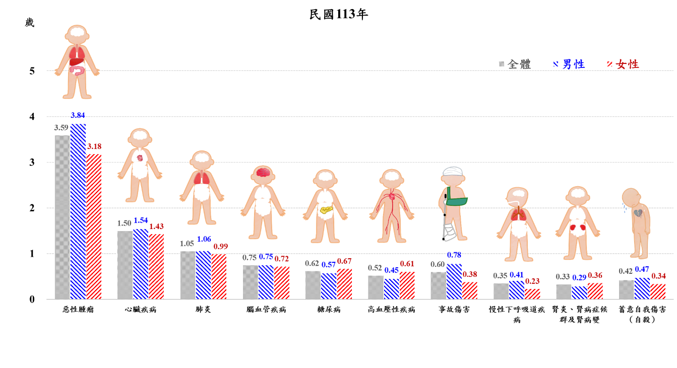
- 特定死因除外生命表與一般簡易生命表平均壽命差距之變動情況
由於死亡人口之年齡、性別、死因別的結構每年均不同，因此某類特定死因除外簡易生命表編算結果之平均壽命會產生變動，致各類特定死因除外簡易生命表與一般簡易生命表平均壽命差距亦產生變動。如當年某類死因除外平均壽命與一般平均壽命之差距，較上年差距擴大（即差距相減值為正值），表示該類死因人數、死亡年齡對平均餘命在本年產生之影響擴大；反之當相減值為負值，表示該類死因人數、死亡年齡對平均餘命在本年之影響縮小。茲就近二年（113年、112年）按全體、男性及女性平均壽命差距之變動情形分別說明如下，其中因蓄意自我傷害（自殺）於112年未列入國人十大死因，故不予比較該項死因除外平均壽命差距。
- 就全體觀察：以特定死因除外平均壽命差距而言，差距減少（影響縮小）者為糖尿病及事故傷害，其餘差距增加（影響擴大）者為惡性腫瘤、心臟疾病、肺炎、腦血管疾病、高血壓性疾病、慢性下呼吸道疾病，與腎炎、腎病症候群及腎病變（詳表3）。

  - 113年惡性腫瘤連續43年高居國人十大死因之首位，其死亡人數5萬4,032人，較112年增加906人（+1.71%），占全體死亡人數之26.83%（詳圖2）。導致惡性腫瘤死亡人數增加的原因繁多，主要與吸菸、飲食習慣、生活環境，及工作壓力等諸多因素有關。編算結果發現，排除死因為惡性腫瘤之平均壽命與一般簡易生命表平均壽命差距由103年之4.04歲波動降至113年之3.59歲（詳圖3）。
圖2 歷年死因為惡性腫瘤概況
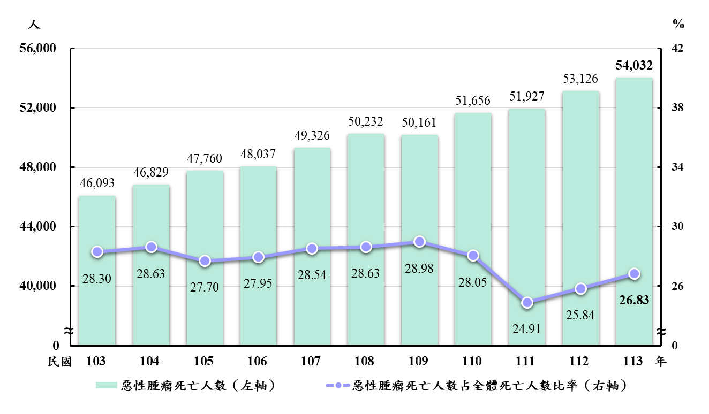
圖3 排除死因為惡性腫瘤之平均壽命概況
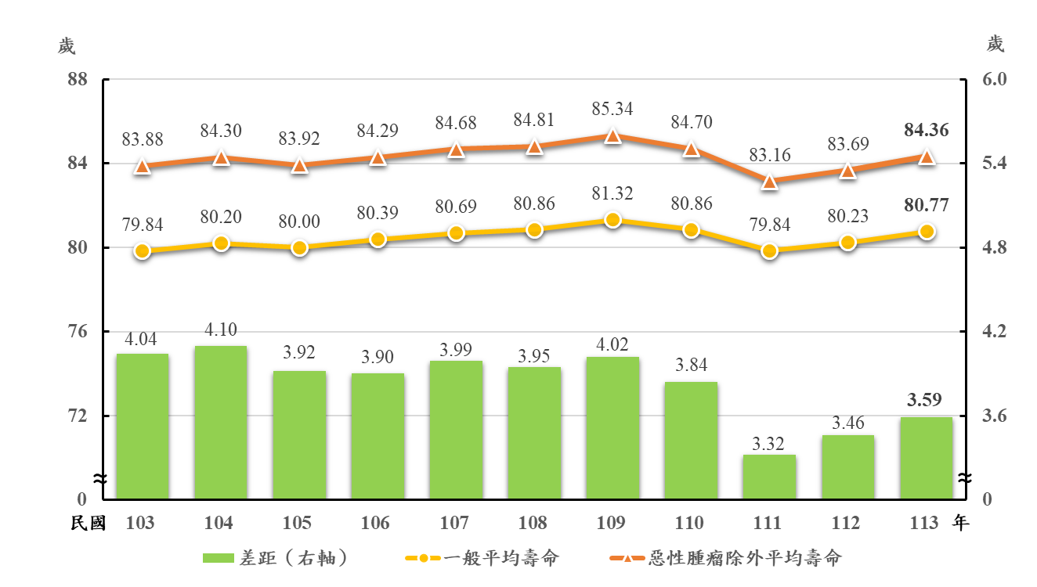
  - 113年心臟疾病連續17年十大死因位居第2位，其死亡人數2萬3,276人，較112年減少148人（-0.63%），占全體死亡人數之11.56%（詳圖4）。經統計，排除死因為心臟疾病之平均壽命與一般簡易生命表平均壽命的差距，近10年介於1.37歲至1.69歲之間波動，宜持續推動心臟疾病防治及宣導改正不健康之行為（詳圖5）。
圖4 歷年死因為心臟疾病概況
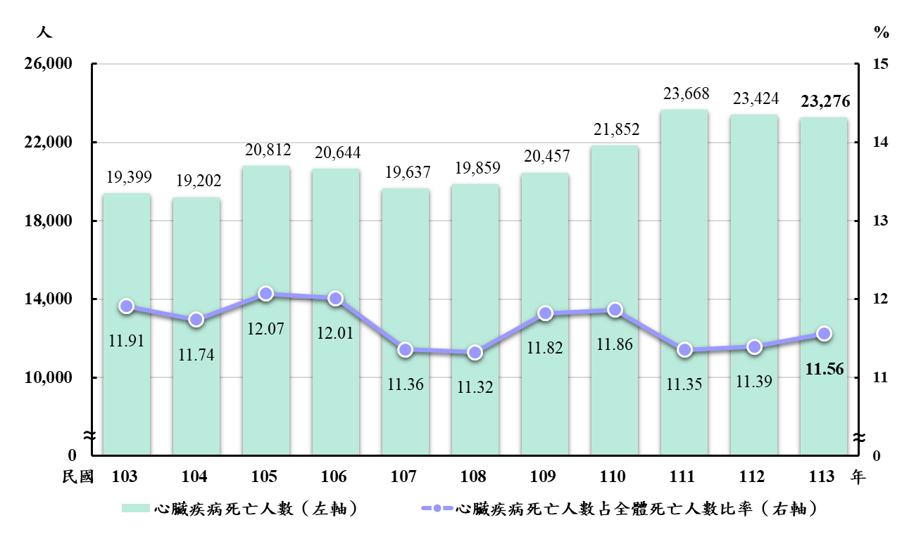
圖5 排除死因為心臟疾病之平均壽命概況
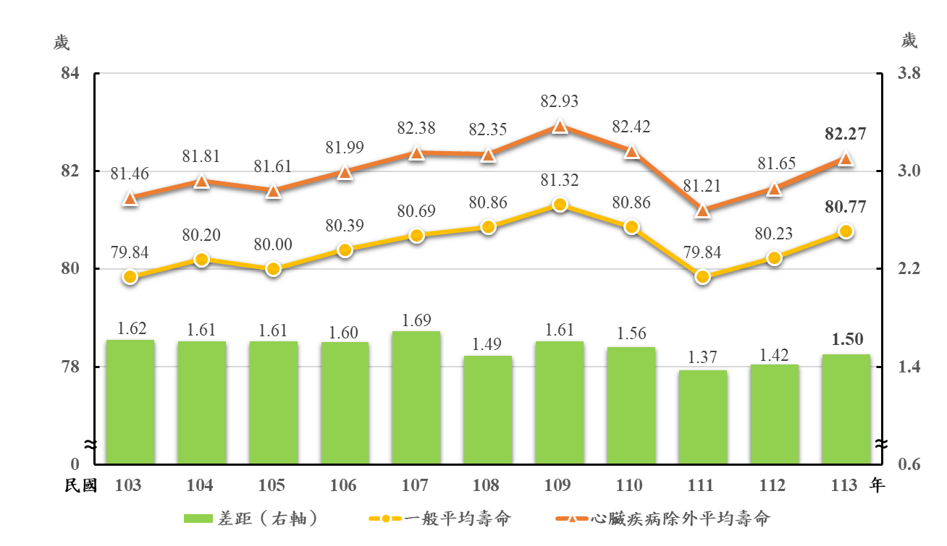
  - 113年肺炎居國人十大死因第3位，其死亡人數1萬7,259人，較112年增加557人（+3.33%），占全體死亡人數之8.57%（詳圖6）。觀察排除死因為肺炎之平均壽命與一般簡易生命表平均壽命的差距自109年之1.06歲起，連續3年遞減，於112年COVID-19疫情趨緩後升至0.94歲，而113年續升至1.05歲，其變化需格外注意（詳圖7）。
圖6 歷年死因為肺炎概況
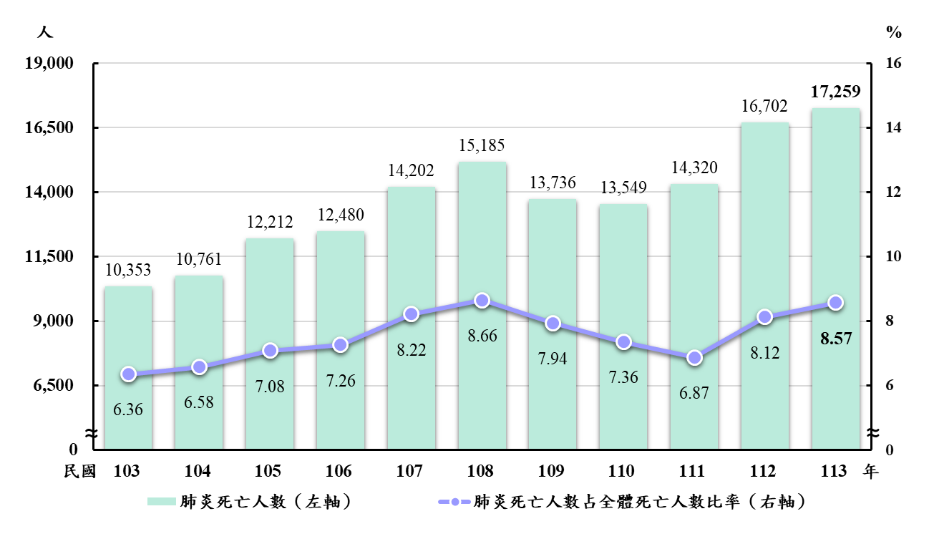
圖7 排除死因為肺炎之平均壽命概況
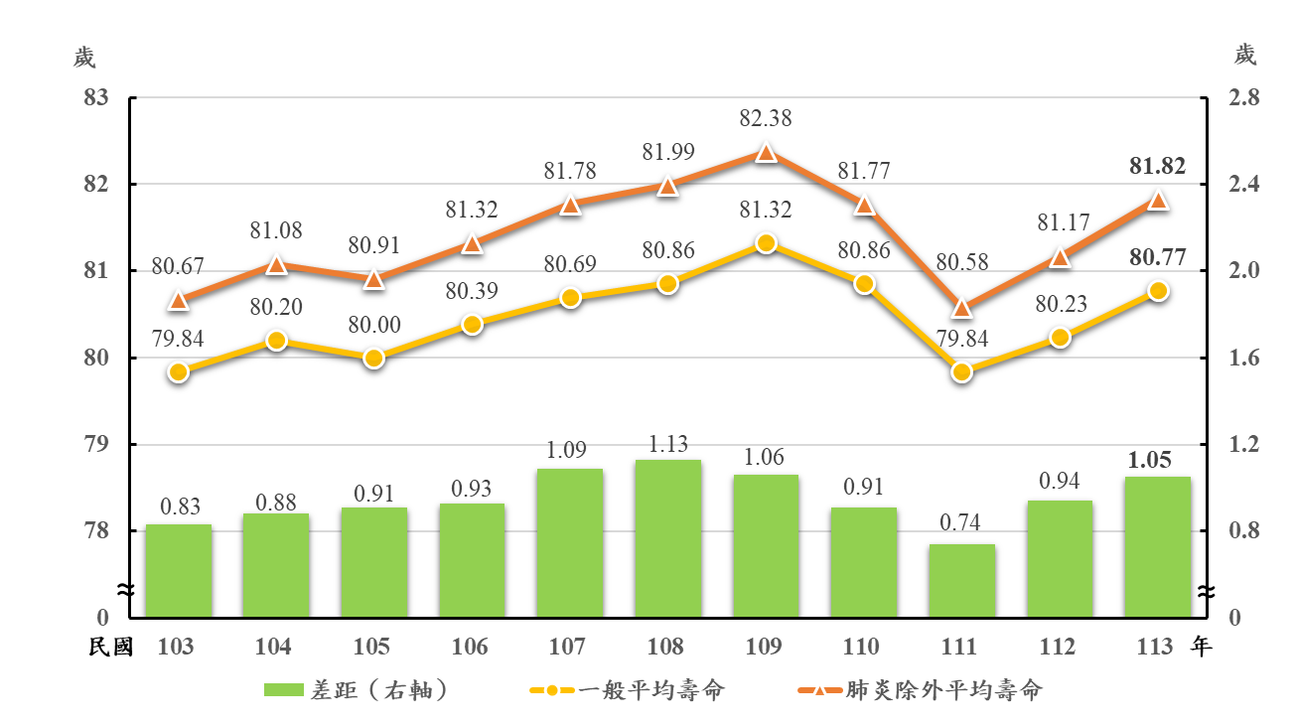
- 就男性觀察：以特定死因除外平均壽命差距而言，差距減少（影響縮小）者僅糖尿病，差距持平者為事故傷害，其餘差距增加（影響擴大）者為惡性腫瘤、心臟疾病、肺炎、腦血管疾病、高血壓性疾病、慢性下呼吸道疾病，與腎炎、腎病症候群及腎病變（詳表3）。
- 就女性觀察：以特定死因除外平均壽命差距而言，差距減少（影響縮小）者僅糖尿病，差距持平者為事故傷害及慢性下呼吸道疾病，其餘差距增加（影響擴大）者為惡性腫瘤、心臟疾病、肺炎、腦血管疾病、高血壓性疾病，與腎炎、腎病症候群及腎病變（詳表3）。
表3 最近二年特定死因除外平均壽命差距變動概況
單位：歲
性別  及  年別 | 惡性  腫瘤 | 心臟  疾病 | 肺炎 | 腦血管疾病 | 糖尿病 | 高血壓性疾病 | 事故  傷害 | 慢性下呼吸道疾病 | 腎炎、腎病症候群及腎病變 | 蓄意自我傷害（自殺）
全體
113年 | 3.59 | 1.50 | 1.05 | 0.75 | 0.62 | 0.52 | 0.60 | 0.35 | 0.33 | 0.42
112年 | 3.46 | 1.42 | 0.94 | 0.71 | 0.65 | 0.49 | 0.61 | 0.32 | 0.32 | -
變動 | 0.13 | 0.08 | 0.11 | 0.04 | -0.03 | 0.03 | -0.01 | 0.03 | 0.01 | -
男性
113年 | 3.84 | 1.54 | 1.06 | 0.75 | 0.57 | 0.45 | 0.78 | 0.41 | 0.29 | 0.47
112年 | 3.70 | 1.46 | 0.92 | 0.73 | 0.59 | 0.43 | 0.78 | 0.37 | 0.27 | -
變動 | 0.14 | 0.08 | 0.14 | 0.02 | -0.02 | 0.02 | 0.00 | 0.04 | 0.02 | -
女性 |  |  |  |  |  |  |  |  |  | -
113年 | 3.18 | 1.43 | 0.99 | 0.72 | 0.67 | 0.61 | 0.38 | 0.23 | 0.36 | 0.34
112年 | 3.07 | 1.35 | 0.90 | 0.65 | 0.70 | 0.55 | 0.38 | 0.23 | 0.35 | -
變動 | 0.11 | 0.08 | 0.09 | 0.07 | -0.03 | 0.06 | 0.00 | 0.00 | 0.01 | -
說明：1.平均壽命差距變動＝「113年平均壽命差距」－「112年平均壽命差距」。
2.112年蓄意自我傷害（自殺）死因序位為第11位，未列入國人十大死因，故不予比較該項死因除外平均壽命差距。

參、結論
- 113年國人主要死亡原因仍以惡性腫瘤、心臟疾病續居前2名，對國人平均壽命之減損亦最大。若剔除此二類死因之死亡人數，可讓全體國民平均壽命分別增加3.59歲及1.50歲。為降低疾病罹患及死亡人數，提升國人整體平均壽命水準，應加強對該等疾病之防治。
- 113年十大死因新增蓄意自我傷害(自殺)，其死因序位由112年第11位提升至第10位，死亡人數亦較112年增加164人（+4.21%）。若剔除此類死因之死亡人數，可讓全體國民平均壽命增加0.42歲。
- 男性因惡性腫瘤、心臟疾病、肺炎、腦血管疾病、事故傷害、慢性下呼吸道疾病，與蓄意自我傷害（自殺）之死因減損的平均壽命差額高於女性；女性因糖尿病、高血壓性疾病，與腎炎、腎病症候群及腎病變之死因減損的平均壽命差額高於男性，顯示男、女性在主要死因結構上之差異，致其對男、女性平均壽命造成不同程度之影響。
- 惡性腫瘤已連續43年高居國人十大死因之首位，近年來其死亡人數占全體死亡人數比率皆在2成4以上。導致罹患惡性腫瘤人數的原因繁多，主要與吸菸、飲食習慣、生活環境，及工作壓力等諸多因素有關。長期而言，排除死因為惡性腫瘤之平均壽命與一般簡易生命表平均壽命的差距由103年之4.04歲降至113年之3.59歲。
- 心臟疾病已連續17年位居國人十大死因第2位，近年來其死亡人數占全體死亡人數比率介於11.32%至12.07%之間。觀察排除死因為心臟疾病之平均壽命與一般簡易生命表平均壽命的差距，近10年於1.37歲至1.69歲之間波動，宜持續推動心臟疾病防治及宣導改正不健康之行為。
- 肺炎居國人十大死因第3位，肺炎死亡人數占其全體死亡人數比率自109年起連續3年減少，於112年COVID-19疫情趨緩後再度增加。觀察排除死因為肺炎之平均壽命與一般簡易生命表平均壽命的差距自109年之1.06歲起，連續3年遞減，於112年升至0.94歲，而113年續升至1.05歲，其變化需格外注意。

